Anna Moreira- nascimento em 12/03/1646- mãe de Manoel Moreira de Meirelles
Origem do documento – tombo.pt / Porto / Penafiel / Perozelo - batismos-m00054
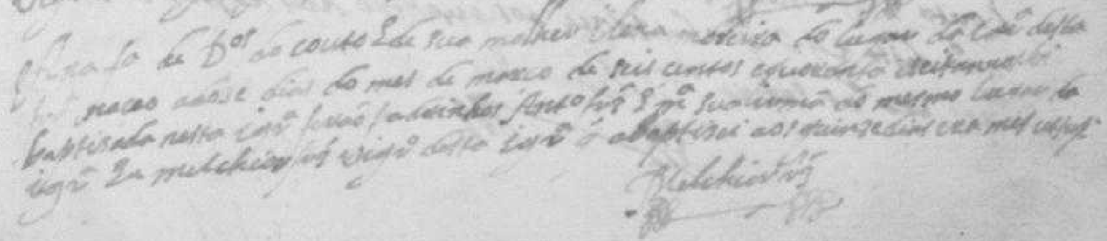
Transcrição (Lincoln Vale)
Ana filha de Domingos do Couto e de sua mulher Helena Moreira do lugar da igra (igreja) desta freguesia nasceu aos doze dias do mês de março de mil seiscentos e quarenta e seis anos foi batizada nesta igreja foram padrinhos Antônio Fernandes e Maria sua irmã do mesmo lugar da igra (igreja) . Eu Melchior Fernandes vigário desta igreja a batizei aos quinze dias era mês ut supra (indicado acima)
Melchior Fernandes (Frz)

